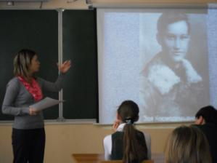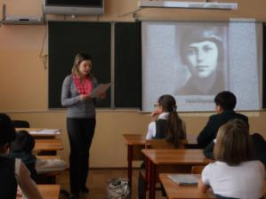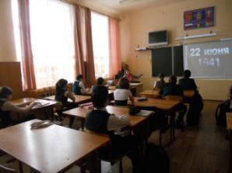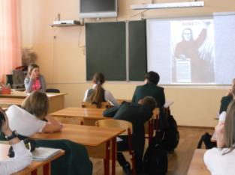

**Помните! Через века, через года,- помните!**

**О тех, кто уже не придет никогда,- помните!**

**Не плачьте! В горле сдержите стоны, горькие стоны.**

**Памяти павших будьте достойны!**

**Вечно достойны!**

**В 6 «В» классе прошел классный час, посвященный Великой Отечественной войне «Четыре года шла война…».**

**Ребята познакомились со своими ровесниками, которые помогали солдатам в борьбе с фашистами. Просмотрели страницы истории того беспощадного, страшного времени…**